 *Ľubovecko – Pekľanský Hlásnik*

*Číslo: 1/2023*

*Ročník : XXI. 20.12.2023*



*Vážení občania Ľubovca a Ruských Peklian!*

Ako rýchlo?... a predsa uplynul ďalší rok! Boli sme usilovní? Tak si to trochu zhrnieme:

* Počas roka 2023 sa konalo 7 x obecné zastupiteľstvo
* 2 krát sme mali vyhlásenú verejnú obchodnú súťaž, a predali sme 5 parciel na výstavbu rodinných domov. Príjem: 124 061,65 €
* Vydali sme sedem stavebných povolení na výstavbu rodinných domov
* Firma MP Kanal s.r.o. dokončila vodovod ku novovytvoreným parcelám. Zrekonštruovala vodovodnú šachtu pri zastávke, aby sa na vetve od domu číslo 27 zvýšil tlak vody. Poskytli nám pomoc pri troch poruchách vody na ceste II. Triedy. Spolu preinvestované: 75 100,81 €
* V roku 2023 firma PROENERGS s.r.o Prešov vybudovala podzemné elektrické vedenie na „Zadnej ceste“ nad záhradami. Stavba je po kolaudácii, občania sa môžu napojiť na odber elektriny, prípadne predať svoju nehnuteľnosť aj s elektrickým napojením a prístupovou cestou ku nehnuteľnosti. Obec investovala do prípravných prác a uloženie chráničky na budúcu realizáciu verejného osvetlenia (investícia 2 600,32 €).
* Firma COLAS s.r.o. Košice vybudovala časť chodníkov od rodinného domu číslo 49 po rodinný dom číslo 36. Táto etapa bude refundovaná z eurofondov - „Výzva IROP“ - MAS TRI PRÚTY vo výške 48 273,09 €. Spoluúčasť obce predstavuje sumu 2 540,68 €. Z dôvodu vzniku havarijnej situácie pri výstavbe chodníka sme museli riešiť existenčnú situáciu oporného múra, elektrického stĺpu pri rodinnom dome číslo 41 v hodnote 27 500,- €.
* 18.08.2023 bolo vyhodnotené verejné obstarávanie na výstavbu chodníkov vetva A (od domu číslo 17 po číslo domu 32)  a vetva C (od čísla domu 50 po číslo domu 59). Dňa 8.12.2023 vysúťažená firma Grobstav s.r.o., Oravská Polhora prevzala stavenisko. Zmluvne sa zaviazala stavbu ukončiť 14.05.2024 v sume 169 143,41 € .
* V Ruských Pekľanoch bolo vybudované elektrické vedenie vzduchom, kde sa vytvorilo 5 odberných miest.
* Obec investovala do verejného osvetlenia 2 015,20 € od rodinného domu číslo 29, okolo cintorína po hlavnú cestu.
* Poslanci PSK podporili náš projekt na rekonštrukciu obecnej kuchyne v sume 5 000,- €, celková hodnota rekonštrukcie (elektroinštalácia, omietky, podlahy, dvere, stoly, digestor, chladničky, skrine, police, nové hrnce) bola 19 925,76 €.
* Investovali sme do projektovej dokumentácie a VO na rozšírenie kapacity MŠ v sume 16 230,- €. Žiadosť je v štádiu podania na Plán obnovy a odolnosti.
* V budove základnej školy sme dokončili fasádu, v lete zrekonštruovali jednu triedu, a upravili kúrenie.
* Upravili sme areál klziska – investícia 1 460,- €
* Nezabudli sme ani na šport a kultúru: Giro Di Lubovec, Babský večer, Koniec leta v Ruských Pekľanoch, Filmový večer pod holým nebom v Ľubovci, Deň rodiny, bábkové divadlo Medzi dvoma svetmi, Úcta k starším, Vianočné trhy - Mikuláš...

_________________________________________________________________________________

**Štatistika ZŠ s MŠ Ľubovec**

Materská škola  Ľubovec  - **spolu 37 detí** – z toho 20 denní, 17 individuálne vzdelávanie

Materská škola elokované  pracovisko Prešov  - **spolu 40 detí** – z toho 20 denní (riadne štúdium), 20 individuálne vzdelávanie

Základná škola – **spolu 212 žiakov**,

z toho: denné štúdium – 16 žiakov,

individuálne vzdelávanie – 196 žiakov ( z toho 20 zahraničných)

_________________________________________________________________________________

A ideme ďalej

*Obec v spolupráci s neziskovou organizáciou BELLATOR, Ruské Pekľany, organizuje*

***dňa 29.12.2023 stolnotenisový turnaj o 14.00 hod. v sále obecného úradu...***

*príďte podporiť, prípadne zahrať si pingpong!!! Budú aj klobásky a guľáš...*

*Nahlásiť sa môžete u pána Skybu: 0905 341 390*



*Chystá sa fašiangová zábava v sále v Ľubovci:* ***3. februára 2024.***

*Vstupenky si môžete zakúpiť, prípadne bližšie informácie získate na čísle:*

*0908 654 783 p. Andrea Biščáková*

**POZOR, POZOR !!!**

1. Do konca mesiaca január 2024 nahláste zmeny v daniach z nehnuteľnosti, počet psov, počet osôb v domácnosti na výpočet poplatku za vývoz odpadu!!!!
2. Od januára 2024 sa mení cena vody za 1 m³ / 0,70 €.
3. Vývoz odpadu sa v roku 2024 bude uskutočňovať raz za tri týždne, poriadne si prezrite kalendár vývozu.
4. V dňoch 29.- 31.12.2023 sa bude konať odpočet vody, prosím uvoľnite prístup k vodomerom.

Na záver pracovného roka mi dovoľte poďakovať sa poslancom,

riaditeľke školy PaedDr. Monike Riškovej, otcovi Mgr. Marekovi Kolesárovi,

zamestnancom obce, dobrovoľníkom pri rôznych kultúrnych,

športových ale aj pracovných akciách.

Ale aj všetkým, ktorí akýmkoľvek spôsobom pomáhajú pri fungovaní našej obce

a spríjemňujú život nám všetkých....

ĎAKUJEM

*Pripomeňme si štatistiku pohybu obyvateľstva našej obce počas tohto obdobia:*

*Narodili sa v roku 2023:*



*Daniela Srokovská Ruské Pekľany 17 07.01.2023*

*Sára Šebešová Ľubovec 113 15.01.2023*

*Sofia Škvarlová Ruské Pekľany 27 15.03.2023*

*Gregor Bartko Ľubovec 55 18.08.2023*

*Max Marinič Ľubovec 109 18.08.2023*

*Olívia Hrúzová Ľubovec 144 03.11.2023*

***Blahoželáme***

*Jubilanti 2023:*

*Trnková Jana, Ľubovec 20 70 rokov*

*Chomjaková Mária, Ľubovec 68 85 rokov*

*Glovová Kristína, Ruské Pekľany 32 70 rokov*

*Mikulová Mária, Ľubovec 104 70 rokov*

*Mačišáková Helena, Ľubovec 100 80 rokov*

*Martonová Antónia, Ľubovec 117 75 rokov*

*Boroš Imrich, Ľubovec 22 80 rokov*

*Kriváková Sabína, Ľubovec 34 80 rokov*

*Bartková Anna, Ľubovec 61 70 rokov*

*Jobková Mária, Ruské Pekľany 12 70 rokov*

*Timková Verona, Ľubovec 82 85 rokov*

*Prokopová Mária, Ľubovec 11 70 rokov*

*Turčíková Helena, Ľubovec 93 80 rokov*

*Turčíková Mária, Ľubovec 2 85 rokov*

*Rusinková Mária, Ľubovec 15 80 rokov*

*Zomreli :*

*Jozef Hajduk Ľubovec 86 21.12.2022*

*Jozef Bartko Ľubovec 65 30.12.2022*

*Peter Feč Ľubovec 37 24.01.2023*

*Anna Drábová Ruské Pekľany 19 17.03.2023*

*Imrich Baran Ľubovec 12 28.07.2023*

*Ján Gonda Ľubovec 17 26.08.2023*

*Marián Kurhajec Ruské Pekľany 9 27.11.2023*

*Štefan Turčík Ľubovec 93 04.12.2023*

*Počet obyvateľov:*

*k 01.01.2023 518 občanov*

*Prihlásení v roku 2023: 8 občanov*

*Odhlásení v roku 2023: 13 občanov*

*Narodení v roku 2023: 6 občanov*

*Zomrelí v roku 2023: 6 občanov*

*k 31.12.2023:*

* *Ľubovec 424 občanov*
* *Ruské Pekľany 89 občanov*
* *spolu 513 občanov*

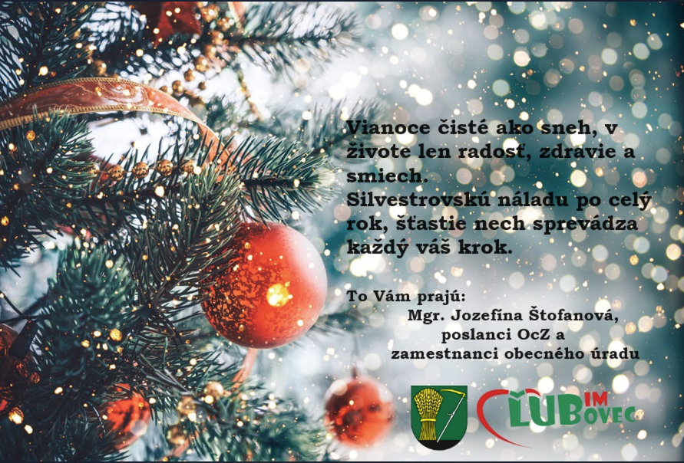

Vianočné prianie...

_______________________________________________________________________________________

*OcÚ Ľubovec 103 , 082 42*

*tel.č. 051 / 7796235 e-mail* : obeclubovec@lubovec.sk

*starostka obce Mgr. Jozefína Štofanová, mobil : 0907 999 412*